Les étudiants, toujours sportifs ?

L’entrée dans les études supérieures est souvent synonyme d’accès à l’indépendance et de nouvelles habitudes de vie. Les étudiants tendraient notamment à privilégier sédentarité et temps d’écran, au détriment de l’activité physique et sportive. Selon une enquête de l’Onestpas en 2022, seulement 1/5 étudiants pratique du sport dans le cadre de la pratique universitaire. Cela parait paradoxale lorsque l’on s’intéresse au baromètre des activités sportives (INJEP CREDOC). 80% des étudiants de 18-24ans pratiquent une activité physique sportive au moins une fois par semaine. Pour étudier la réalité de la pratique sportive des étudiants niortais, le département Sciences des Données vient de mener une enquête par questionnaire auprès des étudiants des 3 départements du site de Niort de l’IUT de Poitiers. Pour mieux connaître la pratique sportive des étudiants de l’IUT de Niort, le département Sciences des Données à réaliser une enquête exhaustive par questionnaire administré en face à face auprès des étudiants niortais. 375 réponses ont été collectes puis traites à l’aide du logiciel Sphinx

L’entrée dans les études supérieures est souvent synonyme d’accès à l’indépendance et de nouvelles habitudes de vie. Les étudiants tendraient notamment à privilégier sédentarité et temps d’écran, au détriment de l’activité physique et sportive. Selon une enquête de l’Onestpas en 2022, seulement 1/5 étudiants fait du sport dans le cadre de la pratique universitaire. Cela parait paradoxale lorsque l’on s’intéresse au baromètre des activités sportives (INJEP CREDOC). 80% des étudiants de 18-24ans pratiquent une activité physique sportive au moins une fois par semaine. Pour étudier la réalité de la pratique sportive des étudiants niortais, le département Science des Données vient de mener une enquête par questionnaire auprès des étudiants des 3 départements du site de Niort de l’IUT de Poitiers. Pour mieux connaître la pratique sportive des étudiants de l’IUT de Niort, le département Science des Données à réaliser une enquête exhaustive par questionnaire administré en face à face auprès des étudiants niortais. 375 réponses ont été collectes puis traites à l’aide du logiciel Sphinx.

# **Des étudiants majoritairement Néo-Aquitains**

Sur les 375 répondants 90% proviennent de Nouvelle Aquitaine et les 10% restants proviennent du Pays de la Loire. L’IUT de Poitiers site de Niort attire donc des étudiants des alentours. De façon plus localisé, plus d’un étudiant sur deux provenant des deux Sèvres est en BUT GEA. D’autre part, 42% des étudiants qui ne proviennent pas des deux Sèvres sont en BUT HSE. Cela pourrait s’expliquer par différents facteurs tels que l’attractivité des site concurrents et par conséquence un taux d’accès à la formation plus élevé (Parcoursup).

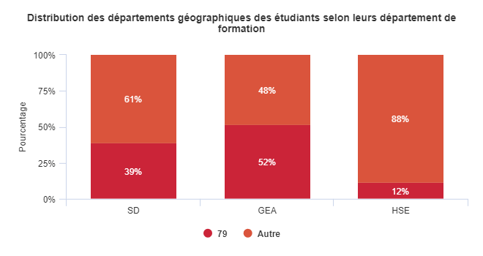

La distribution par formation est globalement homogène : soit 32% des répondants sont en BUT SD, 37% en GEA et 31% et HSE) Ajouter à cela,69% des répondants sont des hommes. Parmi les 31% de femmes, près de 1 femme sur deux est en GEA (42%). Cette tendance ne s’observe pas pour les BUT SD et BUT HSE ou les femmes sont largement minoritaires (respectivement 24% et 30%).